الأسبوع العالمي للفضاء

م2022

عمل الطالب :

عبد المجيد يحيى الأحمري

متوسطة معاوية بن أبي سفيان
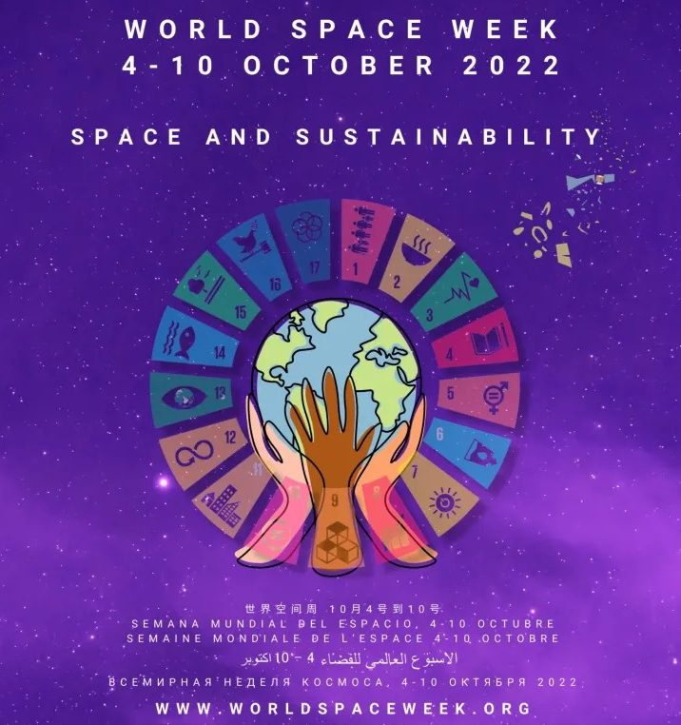

الأسبوع العالمي للفضاء

الفضاء والاستدامة
يركز موضوع أسبوع الفضاء العالمي لعام 2022 على أهمية الفضاء في تعزيز ودعم الاستدامة" الذي يركز على تحقيق الاستدامة في الفضاء وتحقيق الاستدامة من الفضاء. الموضوع مستوحى العلاقة بين الاستدامة في الفضاء وطرق استخدام البشرية للفضاء، والأكثر إلحاحًا ، المنطقة المدارية المحيطة بالأرض.
يمكن أن يساعد استكشاف الفضاء ومراقبة الأرض عن بُعد في إحداث التغيير لكوكبنا. وهذا يشمل قياس تغير المناخ ، وتحديد التلوث في البر والبحر ، ودعم الزراعة في الدول النامية .

الفضاء من أجل أهداف التنمية المستدامة
إن إمكانات الفضاء في دعم أهداف التنمية المستدامة واسعة. الخدمات والتكنولوجيات الفضائية أساسية لفهم تغير المناخ وأثناء الدورة الكاملة لإدارة الكوارث ؛ مثالين فقط من بين عدد لا يحصى من التطبيقات التي يمكن للفضاء المساهمة فيها. تعرف على ما يمكن أن تفعله المساحة لكل هدف من أهداف التنمية المستدامة بالنقر هنا وتحقق أيضًا من تقرير مكتب الأمم المتحدة لشؤون الفضاء الخارجي المشترك مع الوكالة الأوروبية للنظم العالمية لسواتل الملاحة: "النظام الأوروبي لسواتل الملاحة العالمية وكوبرنيكوس: دعم أهداف التنمية المستدامة. اللبنات الأساسية نحو خطة عام 2030".

الأمم المتحدة والفضاء
أدركت الأمم المتحدة منذ البدايات الأولى لعصر الفضاء بأن الفضاء الخارجي أضاف بعدا جديدا لوجود البشرية. وتواصل أسرة الأمم المتحدة سعيها الحثيث إلى الاستفادة من المزايا الفريدة للفضاء الخارجي لتحسين البشرية جمعاء.
واعتمدت الجمعية العامة القرار 1348 (د-12) المعنون ’’مسألة استخدام الفضاء الخارجي في الأغراض السلمية‘‘، وهو أول قرار لها متعلق بالفضاء، إدراكا منها اهتمام البشرية جمعاء بالفضاء الخارجي،
وأعربت عن تشجيعها بقوة استكشاف الفضاء الخارجي واستغلاله على أكمل وجه لمنفعة البشرة.

الأيام والأسابيع الدولية
هذه هي الأيام والأسابيع الدولية التي تحتفي بها الأمم المتحدة حاليًا.
تحدد الأمم المتحدة أيامًا وأسابيع وسنوات وعقودًا معينة لتكون مناسبات للاحتفال بفعاليات أو مواضيع معينة لتعزيز أهداف المنظمة بإذكاء الوعي وبتوجيه العمل. وفي العادة، تقترح دولة عضو واحدة (وأحيانا أكثر من دولة) هذه الاحتفالات وتعتمدها الأمم المتحدة رسميا بعد اعتمادها بموجب قرار من الجمعية العامة..

